[1]

PROYECTO N° 1

MICROCONTROLADOR BASADO EN UN MICROPROCESADOR

Moncayo Rojas Luis Miguel, Murcia Juan David, Pérez Guzmán Daniel

Lmmr.530@gmail.com

juancia96@gmail.com

ingdani7@gmail.com

Universidad Del Quindío, Facultad de ingeniería, Armenia Quindío.

*Resumen*— Para la realización de este proyecto se ha diseñado y simulado en proteus cada uno de los componentes de un microprocesador, con el objetivo de cumplir con las funciones de un microcontrolador, para esto ha sido a necesario la elaboración y encapsulado de cada uno de los componentes de un microprocesador tales como 2 puertos de 8 pines, uno de entrada y otro de salida, la elaboración del TIMER y un registro de memoria RAM.

*Índice de Términos—* Microcontrolador, ATMEGA, timer, memoria RAM, arquitectura AVR.

# INTRODUCCIÓN

El microprocesador es el [circuito integrado](https://es.wikipedia.org/wiki/Circuito_integrado) central más complejo de un sistema informático, se le suele llamar por analogía el cerebro de un [computador](https://es.wikipedia.org/wiki/Computadora). Es el encargado de ejecutar los [programas](https://es.wikipedia.org/wiki/Programa_inform%C3%A1tico), desde el [sistema operativo](https://es.wikipedia.org/wiki/Sistema_operativo) hasta las [aplicaciones](https://es.wikipedia.org/wiki/Aplicaciones) de usuario; sólo ejecuta [instrucciones](https://es.wikipedia.org/wiki/Instrucci%C3%B3n_(inform%C3%A1tica)) programadas en [lenguaje de bajo nivel](https://es.wikipedia.org/wiki/Lenguaje_de_bajo_nivel), realizando operaciones [aritméticas](https://es.wikipedia.org/wiki/Aritm%C3%A9tica) y [lógicas](https://es.wikipedia.org/wiki/L%C3%B3gica) simples, tales como [sumar](https://es.wikipedia.org/wiki/Sumar), [restar](https://es.wikipedia.org/wiki/Restar), [multiplicar](https://es.wikipedia.org/wiki/Multiplicar), [dividir](https://es.wikipedia.org/wiki/Dividir), las [lógicas binarias](https://es.wikipedia.org/wiki/%C3%81lgebra_de_Boole) y accesos a [memoria](https://es.wikipedia.org/wiki/Memoria_principal).

Esta unidad central de procesamiento está constituida, esencialmente, por [registros](https://es.wikipedia.org/wiki/Registro_(hardware)), una [unidad de control](https://es.wikipedia.org/wiki/Unidad_de_control), una [unidad aritmético lógica](https://es.wikipedia.org/wiki/Unidad_aritm%C3%A9tico_l%C3%B3gica) (*ALU*) y una [unidad de cálculo en coma flotante](https://es.wikipedia.org/wiki/Unidad_de_coma_flotante).

El microprocesador esta generalmente conectado a la placa base y cuenta con un sistema de refrigeración que consta de un disipador de calor fabricado de un material de alta conductividad térmica. El microprocesador ejecuta instrucciones almacenadas como números binarios organizados secuencialmente en la [memoria principal](https://es.wikipedia.org/wiki/Memoria_de_acceso_aleatorio).

# objetivos

* Implementar cada una de los módulos del microcontrolador semana a semana, en base a cada una de las clases de teoría del curso de microprocesadores
* lograr la implementación de un microcontrolador con CPU AVR, con el simulador de circuitos ISIS Proteus.

# MARCO TEÓRICO

1. Microcontrolador

Es un circuito integrado programable, capaz de ejecutar las órdenes grabadas en su memoria. Incluye en su interior las tres unidades funcionales de una computadora: unidad central de procesamiento, memoria y periféricos de entrada y salida

1. Microprocesador

El microprocesador es un circuito integrado que contiene la Unidad Central de Proceso (UCP), también llamada procesador, de un computador. La UCP está formada por la Unidad de Control, que interpreta las instrucciones, y el Camino de Datos, que las ejecuta.

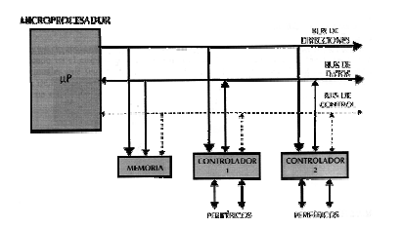

Figura 1. Esquema de un microprocesador.

Se dice que un microprocesador es un sistema abierto porque su configuración es variable de acuerdo con la aplicación a la que se destine. Algunos de sus componentes son

* 1. Registro

Son un espacio de memoria muy reducido pero necesario para cualquier microprocesador, de aquí se toman los datos para varias operaciones que debe realizar el resto de los circuitos del procesador. Los registros sirven para almacenar los resultados de la ejecución de instrucciones, cargar datos desde la memoria externa o almacenarlos en ella.

* 1. Unidad de control

Esta unidad es de las más importantes en el procesador, en ella recae la lógica necesaria para la decodificación y ejecución de las instrucciones, el control de los registros, la ALU, los buses y cuanta cosa más se quiera meter en el procesador. La unidad de control es uno de los elementos fundamentales que determinan las prestaciones del procesador

* 1. Unidad Aritmética Lógica (ALU)

Como los procesadores son circuitos que hacen básicamente operaciones lógicas y matemáticas, se le dedica a este proceso una unidad completa, con cierta independencia. Aquí es donde se realizan las sumas, restas, y operaciones lógicas típicas del álgebra.

2.4 Buses

Son el medio de comunicación que utilizan los diferentes componentes del procesador para intercambiar información entre sí, eventualmente los buses o una parte de ellos estarán reflejados en los pines del encapsulado del procesador.

1. Memoria

El microcontrolador está diseñado para que en su memoria de programa se almacenen todas las instrucciones del programa de control. Como éste siempre es el mismo, debe estar grabado de forma permanente.

# DISEÑO, PROCEDIMIENTO Y ANÁLISIS

Para la elaboración del microprocesador se ha comenzado a realizar la simulación de un pin del microcontrolador en la herramienta de proteus.

Semana I – Elaboración PIN

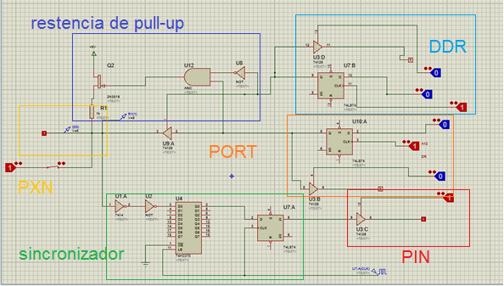

Figura 2. Esquemático pin.

En la figura 2 se describe la elaboración del microcontrolador, está compuesta por 5 partes, DDRx, PORTx, PINx, sincronizador y resistencia de pull-up.

* El DDR es el registro de configuración, es decir si almacena un 1 el puerto se configura en salida, si almacena un 0 el puerto se configura en entrada. Es decir activa o desactiva la alta impedancia en la compuerta de 3 estados.



Figura 3. DDRx.

* El PORT es el registro de salía si el DDR está configurado como salida, por otro lado si el DDR está configurado como entrada, el PORT activa o no la resistencia de pull-up.

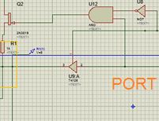

Figura 4. PORTx.

* El PIN activa la compuerta tres estados para leer la entrada del puerto PXN.

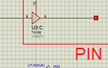

Figura 5. PINx.

* El sincronizador, mediante el latch, permite que no se pierdan datos al leer la entrada, esto debido a que la señal de reloj que ingresa al registro no es síncrona con los datos del PNX.

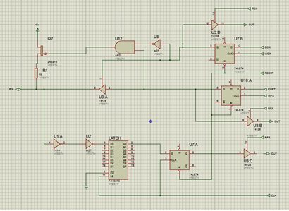

Figura 6. Esquemático pin etiquetas

Para empaquetar el circuito del pin se colocaron etiquetas en cada una de las entradas y salidas del circuito:

* La etiqueta PXN es bidireccional pues el puerto dependiendo de su configuración puede leer o escribir.
* La etiqueta D es bidireccional pues la CPU puede leer o escribir al pin.
* Las etiquetas RDX, WDX, WPX, RRX, RPX, CLK y RESET son entradas al circuito del pin, WDX y WPX controlan los flancos de reloj de los registros DDR y PORT respectivamente.
* RDX, RRX y RPX son las señales que activan las compuertas tres estados para leer los registros del DDR, PORT y PIN respectivamente.
* CLK es la entrada de la señal de reloj asíncrona que proporciona la CPU.
* RESET es la entrada para reiniciar los registros.

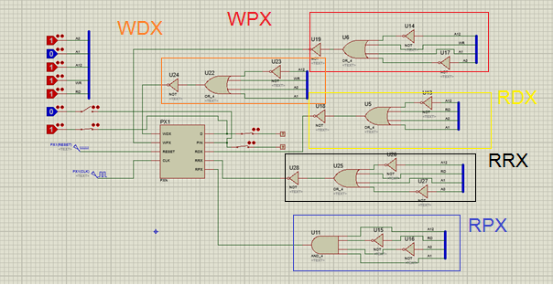

Figura 7. Pin encapsulado con compuertas.

Los conjuntos de compuertas se realizan para activar determinadas entradas del pin empaquetado, con el fin de configurar el pin como entrada o salida. Esto en función de las salidas A0, A1, A2, WR y RD del procesador.

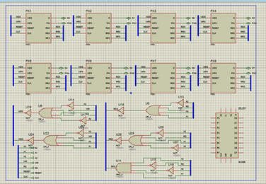

Figura 8. Puerto compuesto por 8 pines.

Este es el circuito del puerto, se compone de 8 pines (PXN) con entradas bidireccionales independientes para D y PXN. Pines comunes RDX, WDX, WPX, RRX, RPX, CLK y RESET. En el caso de RDX, WDX, WPX, RRX, RPX se activan en función de las direcciones (A0, A1, A2, WR y RD) establecidas por el procesador, esto mediante los conjuntos de compuertas lógicas.

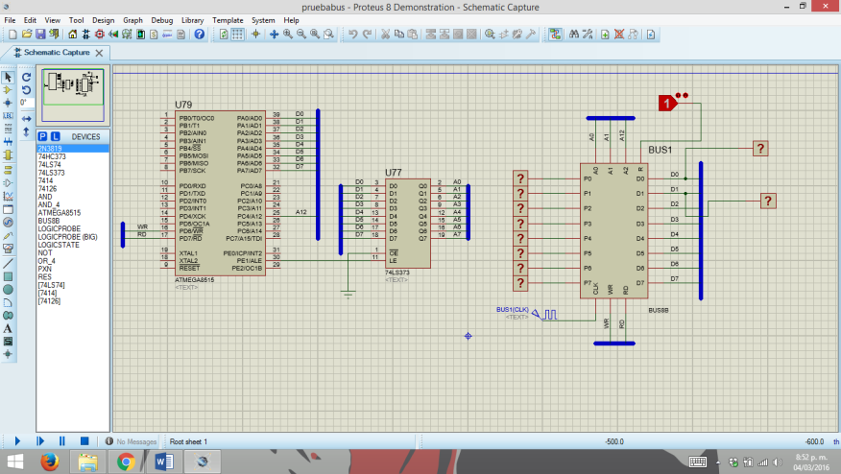

Figura 9. Puerto conectado al microcontrolador atmega 8515.

Este es la prueba del puerto conectándolo al micro controlador ATmega8515, este último envía datos y direcciones al puerto configurado la mitad de los pines como entrada y la otra mitad como salida, el lach es el encargado de separar las direcciones de los datos que envía el micro controlador, por medio del pin ale el micro controlador le indica al lach cuando envía direcciones o datos para que este último solo deje pasar las direcciones.

Semana II – Memoria RAM

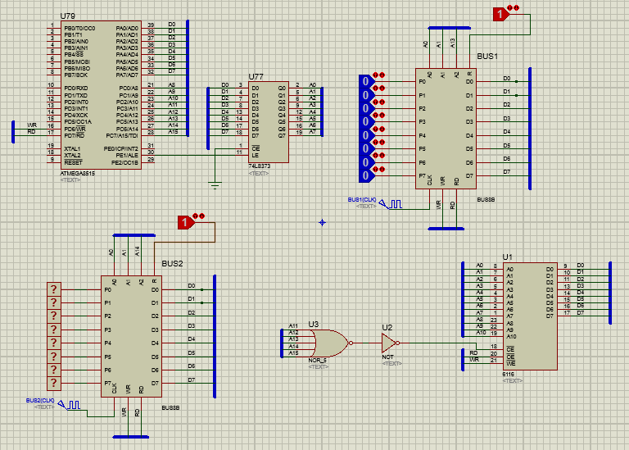

Figura 10. esquemático de del microcontrolador Atmega 8515.

Este es el esquemático de del microcontrolador Atmega 8515, el cual mediante un .hex especifico, configura los dos puerto a los cuales está conectado, el puerto A es configurado como entrada y el puerto B como salida, dependiendo de los valores que se lea en el port A el port B tendrá un determinado comportamiento.

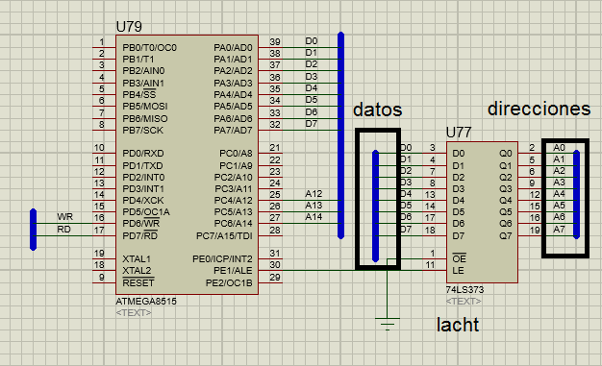

Figura 11. ATmega 8515 con el latch.

El lacht se encarga de separar las direcciones del micro procesador de los datos enviados por este, con el fin de enviar dichas direcciones y datos a los puertos y la memoria RAM.

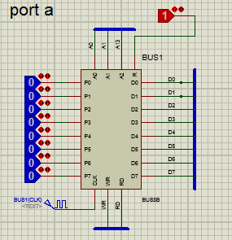

Figura 12. Puerto A.

Este es el puerto A, el cual corresponde a la dirección de memoria 0x2000, está configurado como entrada, dependiendo el valor ingresado, el puerto b tendrá un determinado comportamiento, este comportamiento va a depender de como haya sido programado él .hex.

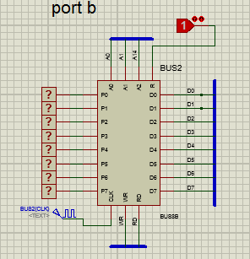

Figura 13. Puerto B

Este es el puerto b el cual está configurado como salida, corresponde a la dirección de memoria 0x4000. Para realizar la prueba de los puertos como entrada y salida, el primer algoritmo escribía en el puerto B lo que se ingresara en el puerto A. El segundo algoritmo empleado hacia que cuando en el puerto A se ingresa un 1, en el puerto B escribe un 1 en el bit menos significativo y lo traslada al siguiente bit (más significativo), si en el puerto A se le ingresa un 2, el puerto B se escribirá un 1 en el bit más significativo y le hará corrimiento al menos significativo; si al puerto A se le ingresa un 4 el puerto B empezara a sumar 1 al valor que tenga, si al puerto A se le ingresa un 8 el puerto B empezara a restar un 1 al valor que tenga. Si en el puerto A se ingresa un valor diferente en el puerto B va a cambiar los unos por ceros y los ceros por uno. Adicional a esto el algoritmo escribe unos valores en direcciones del registro de memoria ram.

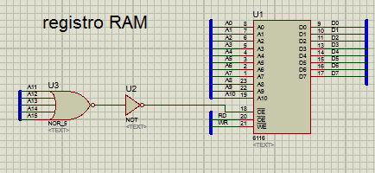

Figura 14. Memoria RAM

El esquemático de la memoria RAM, esta se ubica en entre las direcciones 0x0000 y 0x07FF, por esto se accede a ella mediante las direcciones A0…A10, siempre que las direcciones A11…A15 sean 0, para garantizar que el micro controlador este en el rango anteriormente indicado.



Figura 15. Memoria RAM

Semana III – Temporizador de 8 bits.

En esta semana se hizo la implementación del temporizador del micro controlador, este se emplea para contar, medir tiempo, o generar una señal de pwm. Este complejo circuito consta de varios circuitos relativamente sencillos.

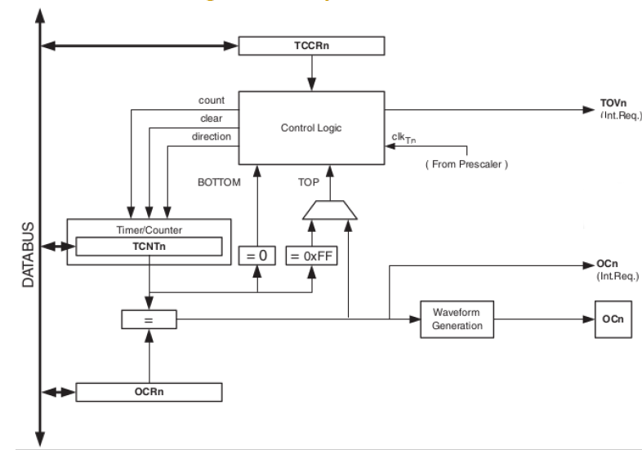

Figura 16. Diagrama de un temporizador de 8 bits.

El registro TCCR es el encargado de guardar las señales de control del temporizador, es decir, en este se guarda y determina el modo de funcionamiento normal, comparación o pwm.

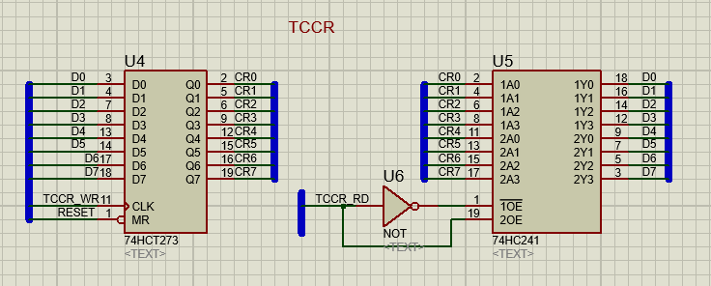

Figura 17. Registro TCCR.

El registro TCNT es el contador del temporizador, este puede contar hasta el máximo valor o hasta un determinado valor antes de reiniciarse.

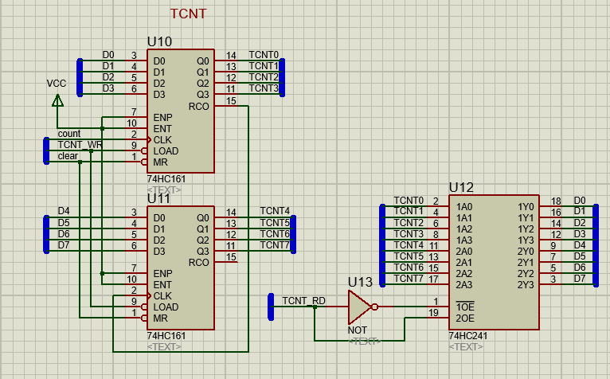

Figura 18. Registro TCNT.

El registro OCR se encarga de guardar un valor, que se usa para el modo comparación o pwm, si el temporizador se encuentra en modo comparación el TCNT contara hasta llegar al valor del OCR y se reiniciara, por otro lado si el temporizador esta en modo pwm, el OCR almacenara el ancho del dicha señal.

.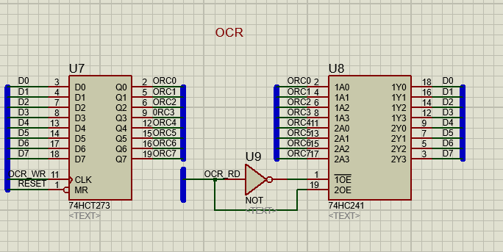

Figura 19. Registro OCR.

El control lógico controla la salida del clear, este dependiendo del modo de funcionamiento del timer hará que el clear este siempre en 1 o se haga 0 para reiniciar el TCNT.

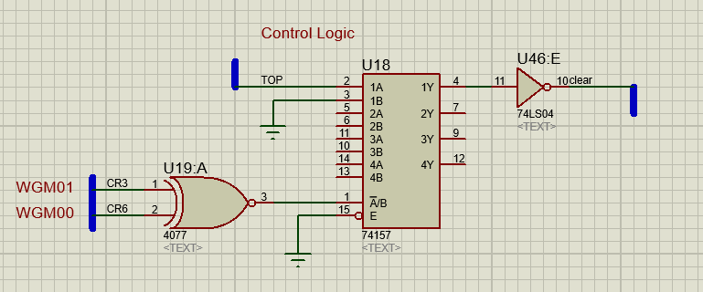

Figura 20. Control lógico.

El generador de señales se encarga de generar la señal pwm, el ancho de esta se hará en función del valor almacenado en el OCR. Para su funcionamiento este circuito emplea las señales BOTTOM y TOP.

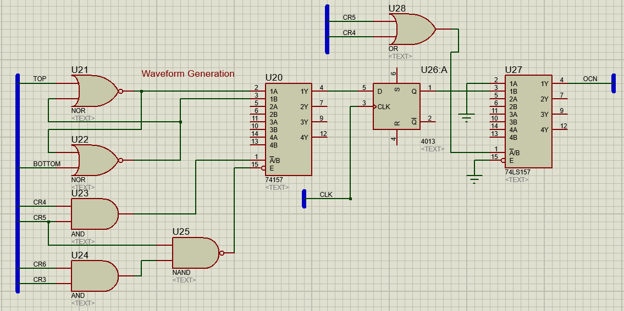

Figura 21. Generador de señal y salida OC.

El comparador entre el TCNT y el OCR se encarga de indicar cuando el TCNT a alcanzo el mismo valor del registro OCR. Esto se usa para controlar el ancho del pulso en el modo pwm y para generar la señal de la bandera en el modo comparación.

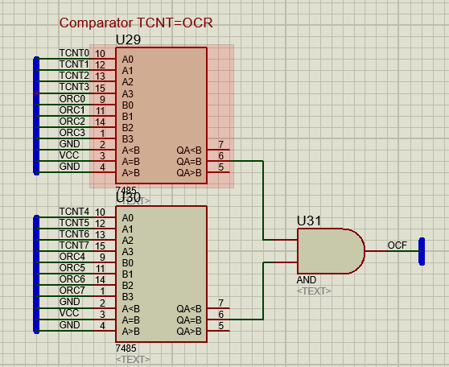

Figura 22. Comparadores TCNT Y OCR.

Los comparadores del TCNT con 0xFF y 0, indican cuando el contador ha alcanzado el valor máximo o se ha reiniciado. Estas señales corresponden a la bandera de sobre flujo en el modo normal y la señal BOTTOM (para todos los modos de funcionamiento) respectivamente.

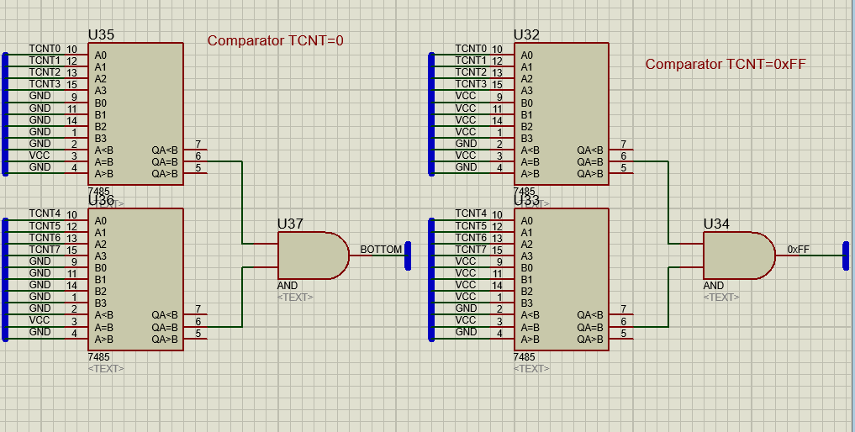

Figura 23. Comprador TCNT con el valor máximo 0xFF y el valor mínimo 0x00.

El pre escalador se encarga de modificar la señal se reloj con la que va a trabajar el TCNT, este en función de las señales de control, puede apagar el contador, hacerlo funcionar con la señal de reloj administrada por la CPU o a una determinada escala de esta.

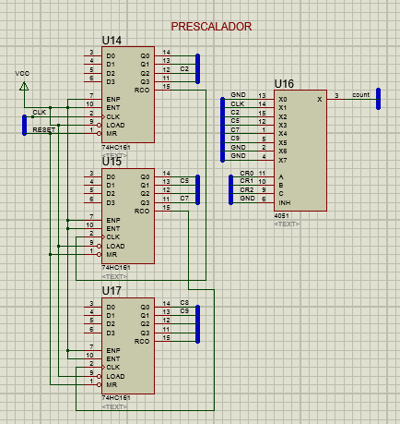

Figura 24. Pre escalador.

El multiplexador del TOP en función del modo de funcionamiento hace que la bandera de sobre flujo (TOP) sea el valor máximo del contador para el modo normal, o que sea el valor guardado en el OCR para el modo normal y pwm.

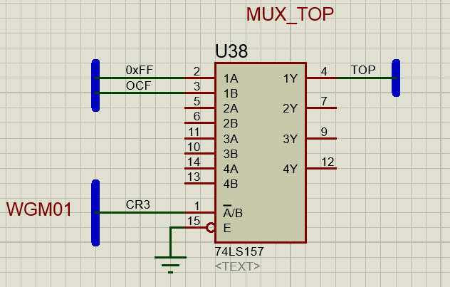

Figura 25. TOP.

El algoritmo para la prueba de este circuito y los demás componentes del microcontrolador configura el puerto A como entrada, el puerto B como salida y el temporizador en modo pwm no invertido con un pre escalado de 1024. Este hace que el valor ingresado en el puerto A se escriba en el OCR del temporizador, es decir, regula el ancho del pwm y escribe en el puerto B, los datos que hay en la línea de buses interna del micro controlador.

# CONCLUSIONES

* Se comprendió el funcionamiento básico de los módulos que componen un microcontrolador.
* El temporizador me permite controlar el tiempo de ejecución de determinados funciones que se estén llevando a cabo en las instrucciones del microcontrolador.
* Los puertos permiten ingresar datos al microcontrolador para almacenarlos en memoria o para una determinada directriz. también permiten escribir datos a los periféricos.
* El mapa de memoria del microcontrolador me permite acceder a un determinado modulo a la vez, evitando un cruce de instrucciones.

# BIBLIOGRAFÍA

[1] Atmel. 8-bit AVR R Microcontroller with 16K Bytes In-System Programmable Flash, Rev. 2466T–AVR–07/10. 2010. url:http://www.atmel.com/Images/doc2466. pdf.

[2] Labcenter Electronics. Proteus. 2016. url: http://www.labcenter.com/index. cfm.

1.